PGM – programové konstrukce Jméno:
Datum:
- Uveďte, k čemu využíváme následující binární operátory. Pro jaký datový typ je lze použít? (++, !, --)

- Doplňte následující kód tak, aby se na konzoli pomocí Console.WriteLine(); vypsala čísla od 3 do 15
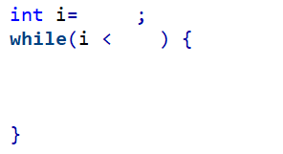
- Doplňte konstrukci switch-case, aby na základě vstupního znaku vypsala čtyři základní matematické operace.
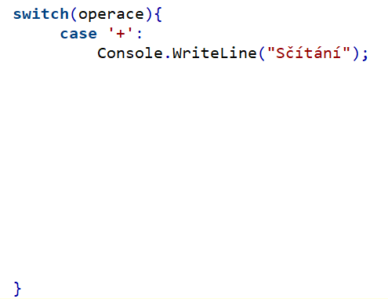
- Doplně následující cykly s pevným počtem opakování, aby prošly všechny prvky pole a vypsaly hodnotu na výstup. 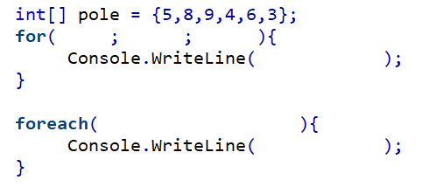
- Doplnte podmínku rozhodovacího bloku tak, aby se na výstup konzole napsala informace liché, pokud je hodnota v proměnné cislo lichá a obráceně.
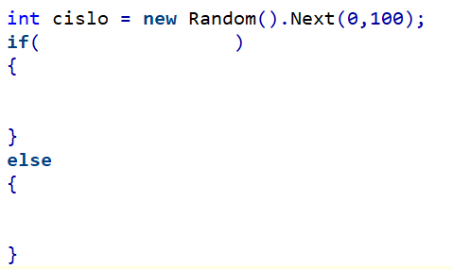
- Uveďte rozdíl mezi cykly while a do-while.
- Uveďte příklad alespoň tří binárních operátorů a popište jejich funkci.

